Spring Data Jpa

(一般在SQL不复杂的情况下使用,辅助SQL建议使用mybatis)

## Maven依赖

<**dependency**>  
 <**groupId**>org.springframework.boot</**groupId**>  
 <**artifactId**>spring-boot-starter-data-jpa</**artifactId**>  
</**dependency**>

最好的办法是使用IDEA自动创建,其中整合包中已经带了hibernate

## 配置

*#jpa相关配置  
#Sql输出***spring.jpa.show-sql**=**true***#hibernate自动建表功能***spring.jpa.hibernate.ddl-auto**=**update**

## Dao层实现

接口继承JpaRepository<T,ID>

会有一些已经实现好的方法,可以直接调用

## 自定义方法

springData Jpa 还可以自定义方法，只要符合命名规范，就不用我们自己实现。比如要根据用户名和密码查询用户，就可以定义一个findByNameAndPwd()方法，直接调用就行，不需要自己实现。命名规范如下图：

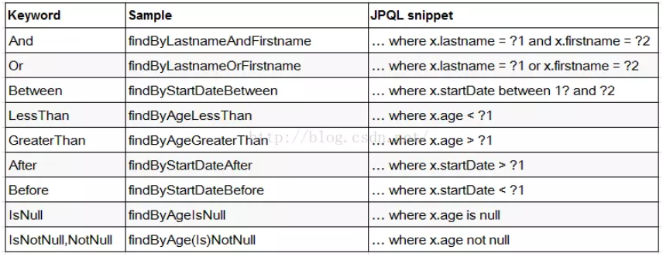

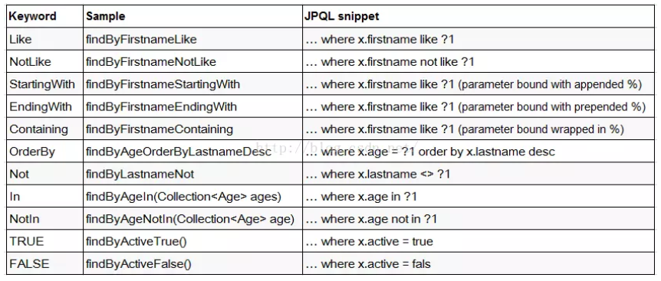

## 分页

接口:

Page<User> findByAge(int age, Pageable pageable);

调用时：

Pageable pageable = PageRequest.of(page,size);

Page<User> result = UserRepository.findByAge(20,pageable);

Page从0开始

在Page<User>中有一个参数content,存放所有的数据

## 复杂查询:

继承JpaSpecificationExecutor接口进行复杂查询